


Xilinx Zynq FPGA,TI DSP,


MCU 기반의
프로그래밍 전문가 과정

날 짜 : 2018 . 5. 2

강사 – Innova Lee(이상훈)
gcccompil3r@gmail.com
학생 – 정한별
hanbulkr@gmail.com

MCU 들어가기.
BOOTLOADER_CODE_ CORETEX-M4(32BIT)

BOOT CODE
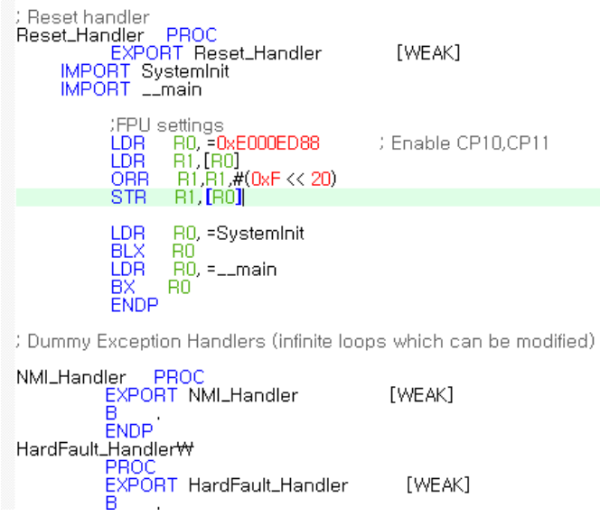

1. Reset handler를 초기화 해준다.
FPU(Floating point unit 부동소수점) SET (여러가지의 레지스터가 존재)
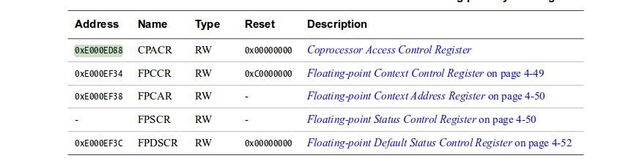
- coretex 처음 시작시에 R0 에 0x000ED88 을 읽어온다. 위에 보면.. CPACR을 가리킨다.
- CPACR(Coprocessor Access Control Register)를 설정하게 된다.
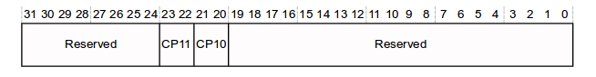

- 이게 cp11, cp10에 대한 설명이다.
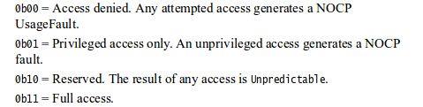

- ORR R1, R1,#(0xF <<20)
이것을 해주면 0x00 F0 00 00 를 넣어준다. SET함. F가 오른 위치가 CP11 CP10 위치이다.
(R1(0X000ED88) | 0x00 F0 00 00을 원래 셋팅 값에 포함 시켜준다.)

- STR R1, [R0]
R1을 R0 에 주소에 셋팅해준다.

2. Systemlnit

- LDR R0, = Systemlnit
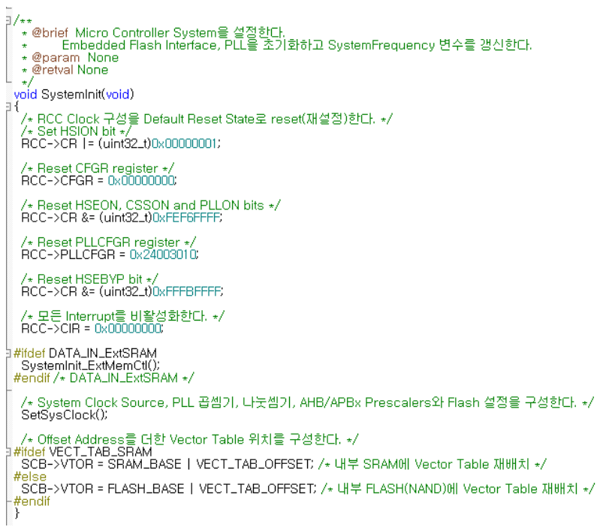
- RCC→ CR | = (uint32_t)0x00 00 00 01;
데이터시트를 본다.(user manual)
RCC, peripheral은 mcu에서 io마다 어떤 mode로 사용할지 주변회로를 관리하는 장치.
RCC_CR 검색 Clock control register → 오실레이터를 켜줌.(HSION를 SET)
RCC→ CR | = (uint32_t)0x00 00 00 01; → 0번 bit를 활성화 시켜줌. (HISON)
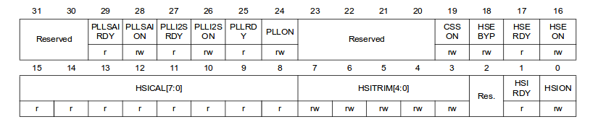

- RCC→ CFGR = 0x00 00 00 00;
데이터 시트를 본다. → CFGR 레지스터의 값을 모두다 0으로 초기화 해준다.
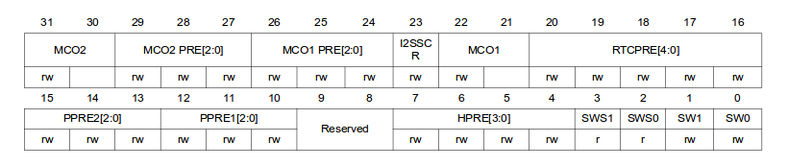
(이유는 처음에 부팅되면서 플로팅 되거나 다른 값이 들어가 있을 수 있기에 해준다.)

- RCC→CR & (uint32_t)0xFE F6 FF FF
위의 CR레지스터를 보면 0xFE F6 FF FF 와 &를 시킨다.
1111 1110 1111 0110 1111 1111 1111 1111 → 16, 19, 24번 비트를 끔.
(HSEON, CSSON, PLLON 을 0으로 초기화 해준다.)

HSEON = external clock (외부 클럭 오실레이터를 켜준다.)
CSSON = clock security system를 셋 해줌.

- RCC→ PLLCFGR = 0x24003010
PLLCFGR(phase lock loof) 위상 고정 루프의 상태값을 셋팅, 고주파이다.
0010 0100 0000 0000 0011 0000 0001 0000 → 4, 12, 13, , 29

PLLN3
PLLN2
PLLN1
RESERVED

- RCC→ CR &= (uint32_t)= 0xFFFBFFFF;
18bit를 0으로 설정한다.
HSEBYP: 내부 클럭의 바이패스를 0으로 초기화 해준다.

- RCC→ CIR = 0x00 00 00 00;
Clock interrupt register 를 초기화 해준다. 왜냐고? 플로팅이나 똥값이 들어가서 set되어 있을 수 있으니까!

3. SetSysClock
- RCC→ CR | ((uint32_t)RCC_CR_HSEON);
HSE외부 오실레이터를 사용. 한다.

- Do{
HSEStatus = RCC→ CR & RCC_CR_HSERDY; // 클럭이 안정화 될때 까지 기다림
// 하드웨어에서 처리가 완료되면 RCC_CR_HSERDY bit가 1로 set이 된다.
StartUpCounter++; // TIMEOUT을 확인하기 위해서 count를 해준다.
}while((HSEStatus ==0) && (StartUpCounter != HSE_STARTUP_TIMEOUT));
// 위의 조건이 클럭이 안정화 되고 일정 시간동안 클럭이 안정화가 안된다고 하면 루프를 나오게함.
- if((RCC→ CR &RCC_CR_HSERDY)! = RESET) // RESET = 0
{
HSEStatus = (uint32_t)0x01; // 준비가 되면 다시 실행한다.
}

- else
{
HSEStatus = (uint32_t)0x00; // 준비가 되지 않았다는 의미 이니 상태로 0으로 만듬.
}

4. if(HSEStatus == (uint32_t)0x01) // 클럭이 안정되어 준비되면 실행되는 코드.

- RCC→ APB1ENR |= RCC_APB1ENR_PWREN; // pheriheral 1번 bus가 활성화됨.
PWR→ CR |= PWR_CR_PMODE; // 파워를 pmode로 설정 근데 안보임.
PWR_CR은처음 전원 켜질 때 플로팅을 방지 하기 위한 녀석이다.

- RCC→ CFGR |= RCC_CRGR_HPRE_DIV1;
0x00 00 00 00 | (00 00 00 00 ~ 00 00 00 07);

- RCC→ CFGR |= RCC_CFGR_PPRE2_DIV2;
프리스케일, 분주비를 설정해준다.
여기서 , AHB (Advanced High-Performance Bus)
APB ( Advanced Periheal Bus)
0x00 00 00 00 | 0x00 00 80 00

- RCC→ CFGR |= RCC_CFGR_PPRE1_DIV4;
프리스케일, 분주비를 설정해준다. 분주비를 4로 나누어줌.
0x00 00 00 00 | 0x00 00 14 00

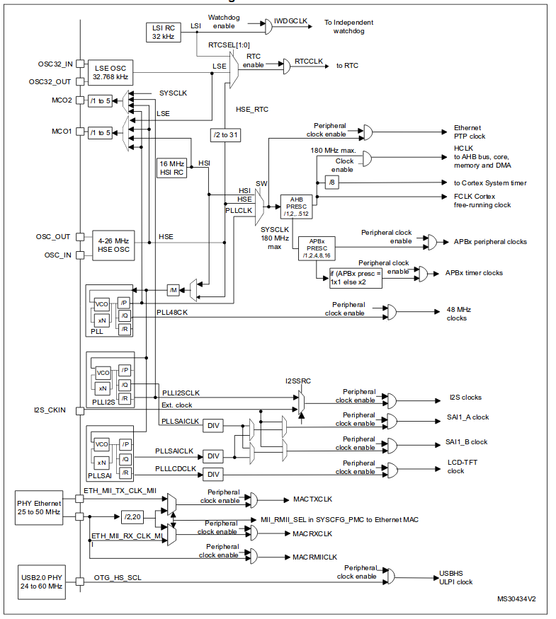

systemcall

#include<stdio.h>
#include<stdlib.h>

int main(void)
{
int i;
unsigned int test_arr[7]={0};

register unsigned int *r0 asm("r0")=0;
register unsigned int r1 asm("r1")=0;
register unsigned int r2 asm("r2")=0;
register unsigned int r3 asm("r3")=0;
register unsigned int r4 asm("r4")=0;
register unsigned int r5 asm("r5")=0;
register unsigned int r6 asm("r6")=0;
register int r7 asm("r7") = 0;

r0 = test_arr;

asm volatile("mov r1, #0x3\n"
"mov r2,r1,lsl#2\n"
"mov r4, #0x2\n"
"add r3,r1, r2,lsl r4\n"
"stmia r0!,{r1,r2,r3}\n"
"str r4, [r0]\n"
"mov r5, #128\n"
"stmia r0, {r4,r5,r6}\n"
"sub r0, r0, #12\n"
"ldmia r0, {r4,r5,r6}\n"
"swp r6, r3, [r0]\n");

for(i=0; i<7;i++)
printf("test_arr[%d]= %d\n", i,test_arr[i]);

printf("r4 = %u, r5 = %u, r6=%u\n", r4, r5, r6);

r7 = 2;

asm volatile("swi #0" : "=r"(r0):"r"(r7):"memory");

if(r0> 0)
printf("r0= %p, Parent\n",r0);
else if(r0==0)
printf("r0=%p, Child\n", r0);
else
{
perror("fork()");
exit(-1);
}
return 0;
}

asm volatile("swi #0" : "=r"(r0):"r"(r7):"memory");
– swi (software interrupt ) “명령어”: “출력”: “입력”: “특수동작”
– r7에서 sysfork라는 명령어를 실행 하면 r0에 는 그 결과값이( 자식의 pid) 온다.
– memory는 메모리를 보호한다. 인트스럭트 스케줄을 하지 말란 뜻인데 r7의 값이 중도에 변할수 있어서 그렇다.

